En l’escrit de demanda van demanar les següents mesures cautelars:
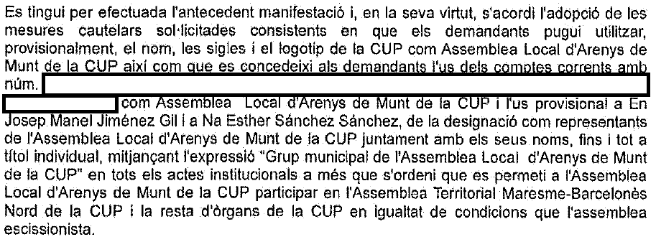
La peça de mesures cautelars ha estat directament arxivada pel jutjat:
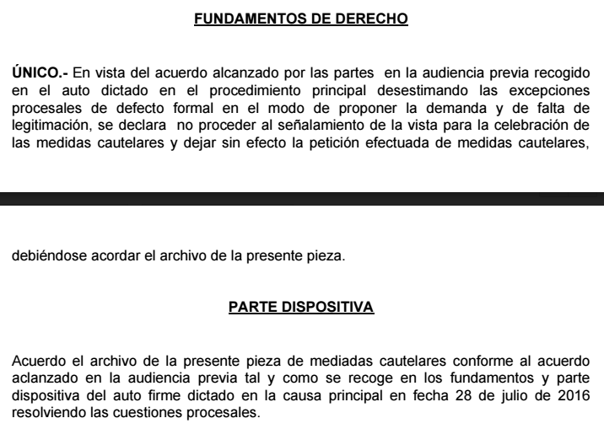
La interlocutòria del jutjat, doncs, deixa “sense efecte la petició efectuada de mesures cautelars” i acorda l’arxiu de la peça separada.
El què el jutjat ha desestimat van ser les excepcions processals que va plantejar el Ministeri Fiscal, no la CUP.

